
PROTOCOLO DO LABORATÓRIO
Liofilizador de bancada
Laboratório de Ciências Ambientais · UENF
Código | 3-2
Categoria | Uso de equipamentos
Local | Central Analítica climatizada
Informações auxiliares
• A atividade deve ser executada somente por pessoa treinada e com supervisão do técnico ou professor responsável.
• Em qualquer dúvida, interrompa a atividade e consulte o responsável. Nunca improvise, altere parâmetros ou opere sem supervisão.
• O manual do equipamento instalado, o treinamento local e as determinações do responsável técnico devem ser consultados durante a operação.
• Amostras devem entrar completamente congeladas e contidas. Nunca desligar/abrir abruptamente sob vácuo; admitir ar lentamente até equilíbrio de pressão.

Liofilizador de bancada

Observações:

- Para a realização deste procedimento, é necessário o agendamento prévio d liofilizador com o chefe da central analítica.

Protocolo:
- A temperatura ambiente recomendada para utilização do liofilizador é de 21ºC → verificar se os aparelhos de ar-condicionado estão ligados.
- Abrir a tampa do liofilizador: Secar a câmara de condensação, tampa, reservatório e estantes com papel toalha.
- Abrir a válvula da mangueira (Drain), remover qualquer líquido, e fechar novamente.

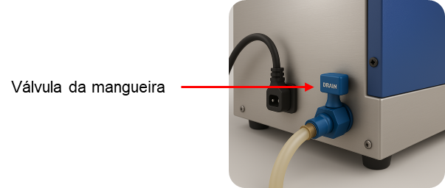

- Fechar a tampa do condensador novamente.

- Verificar nível do óleo da bomba de vácuo e completar se necessário.

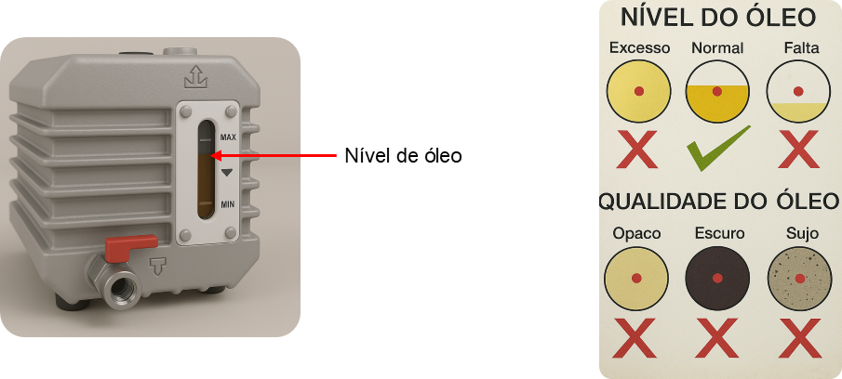

- Conectar o liofilizador na rede de energia.

- Acionar a refrigeração (Frio), pressionando o botão verde.

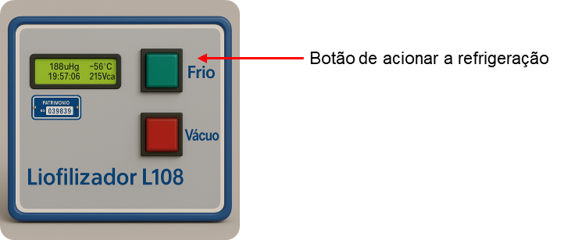

- Esperar aproximadamente 1 hora até a estabilização térmica a aproximadamente -56ºC.

- Retirar as amostras o freezer e colocar diretamente nas bandejas ou garrafas, sem descongelar. As amostras devem ser tapadas com plástico filme perfurado com agulha, evitando vazamentos, especialmente de partículas.

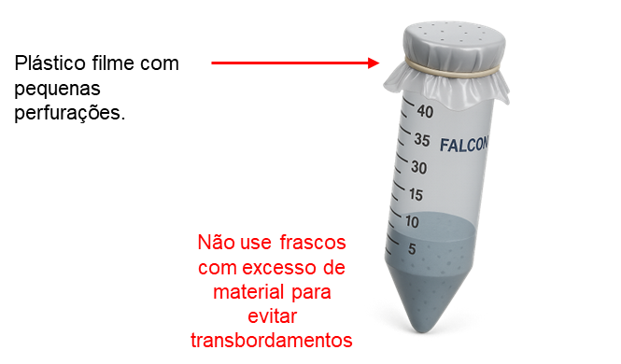

- Verificar se todas as válvulas estão na posição “vácuo”.

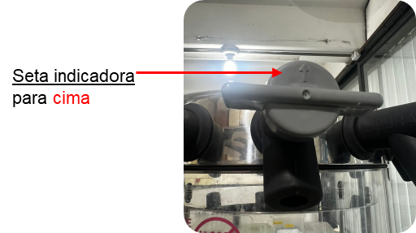

- Acionar o botão vermelho (“Vácuo”) e verificar se houve formação de vácuo observando a pressão no visor e esperar estabilizar até valores abaixo de 500 µHg.

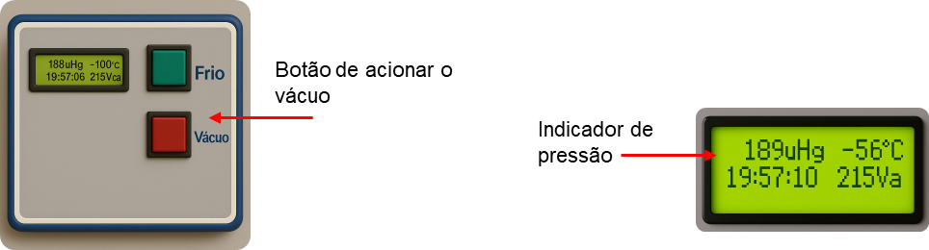

- Deixar as amostras no Liofilizador por tempo determinado de acordo com o tipo de amostra e verificar o funcionamento do equipamento periodicamente.

- Para retirar as amostras, é preciso abrir lentamente as válvulas de vedação e deixar a pressão interna estabilizar.

- Desligar a bomba de vácuo e o liofilizador, pressionando o botão vermelho e retirar o da energia.

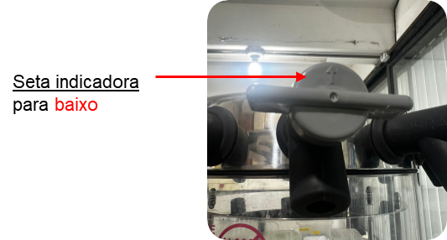
- Fechar as amostras e armazenar de acordo com o tipo de material.
- Abrir a válvula da mangueira Drain e retirar qualquer quantidade de líquidos que possa estar dentro da mesma e fechar a válvula novamente.
- Registrar a utilização no formulário de utilização de uso do Liofilizador.
- Desligar os aparelhos de ar-condicionado

